Advanced Arthritis Care Center
3567 Shore Parkway, 2nd Floor
Brooklyn, NY 11235

Phone: (718) 648-8877
Fax: (718) 648-4647

PATIENT HISTORY FORM

Name________________________________________ Date_____________________ Chart #___________________

SOCIAL HISTORY PAST MEDICAL HISTORY
Do you smoke? □Yes □ No □ Past - How long ago?____ Do you now or have you ever had: (check if "yes")
Курите ли вы? Да Нет Раньше – Как давно? Есть ли у вас сейчас или были ли раньше (отметьте)
If yes, how many packs a day? ___________ □ Cancer □ Coronary Heart Ds □ Asthma
Если –Да, то сколько пачек в день? Рак Ишемическая болезнь Астма
Do you drink alcohol? □ Yes □ No Number per week______ □ Goiter □ Heart Attack □ Stroke
Употребляете ли алкоголь? Сколько раз в неделю Зоб Инфаркт Инсульт
Has anyone ever told you to cut down on your drinking? □Yes □No □ Cataracts □ Hypertension □ Diabetes
Советовали ли вам уменьшить употребление алкоголя? Катаракта Гипертония Диабет
Do you use drugs for reasons that are not medical? □Yes □No □ Glaucoma □ Leukemia □ Colitis
Употребляете ли вы лекарства не по медицинским показаниям? Глаукома Лейкемия Колиты
If yes, please list:___________________________________ □ Bad Headaches □ Jaundice □ Psoriasis
Если –Да, то поясните_____________________________ Головные боли Желтуха Псориаз
Do you exercise regularly? □ Yes □ No □ Pneumonia □ Chronic Bronchitis □ Anemia
Делаете ли вы физические упражнения регулярно? Пневмония Хронический Бронхит Анемия
Type_______________________________________________ □ Tuberculosis □ Renal Stones □ Stomach Ulcers
Туберкулез Камни в почках Язва желудка
Have you had FRACTURES? ПЕРЕЛОМЫ? □ Yes □ No □ Hyperlipidemia □ Renal Insufficiency □ Anxiety,Depression
___________________________________________________ Холестерол+ Почечная недостат Тревога, Депрессия
Other significant illness (please list) _____________________
___________________________________________________ ___________________________________________________

RHEUMATOLOGIC (ARTHRITIS) HISTORY
At any time have you or a blood relative had any of the following? (check if "yes")
Были ли у Вас самих или у ваших близких родственников следующие заболевания?

Advanced Arthritis Care Center
3567 Shore Parkway, 2nd Floor
Brooklyn, NY 11235

Phone: (718) 648-8877
Fax: (718) 648-4647

PATIENT HISTORY FORM

Name________________________________________ Date_____________________ Chart #___________________

SURGERIES □Yes □ No

□ Cholecystectomy ______________ □ Appendectomy ______________
Удаление желчного пузыря Аппендицит
□ Cardiac Bypass ______________ □ Stent Placed (PTCA) ______________
Коронарное шунтирование Установка стента
□ Total Right Left Knee Replacement (TKR) ________ □ Hysterectomy _________________
Замена коленного сустава Частичное удаление матки
□ Total Right Left Hip Replacement (THR) _________ □ Total Hysterectomy ________________
Замена бедра Полное удаление матки
□ Other ___________________________________ □ Other ___________________________________

ALLERGIES □Yes □ No ______________________________________________________________________
АЛЛЕРГИИ

CURRENT COMPLAINTS: FAMILY HISTORY:

Укажите на рисунке те зоны и суставы, где у вас есть Do you know of any blood relative who has or had: (check and give боль сейчас или была боль в течение прошлой недели relationship) – У кого из ваших близких родственников были:
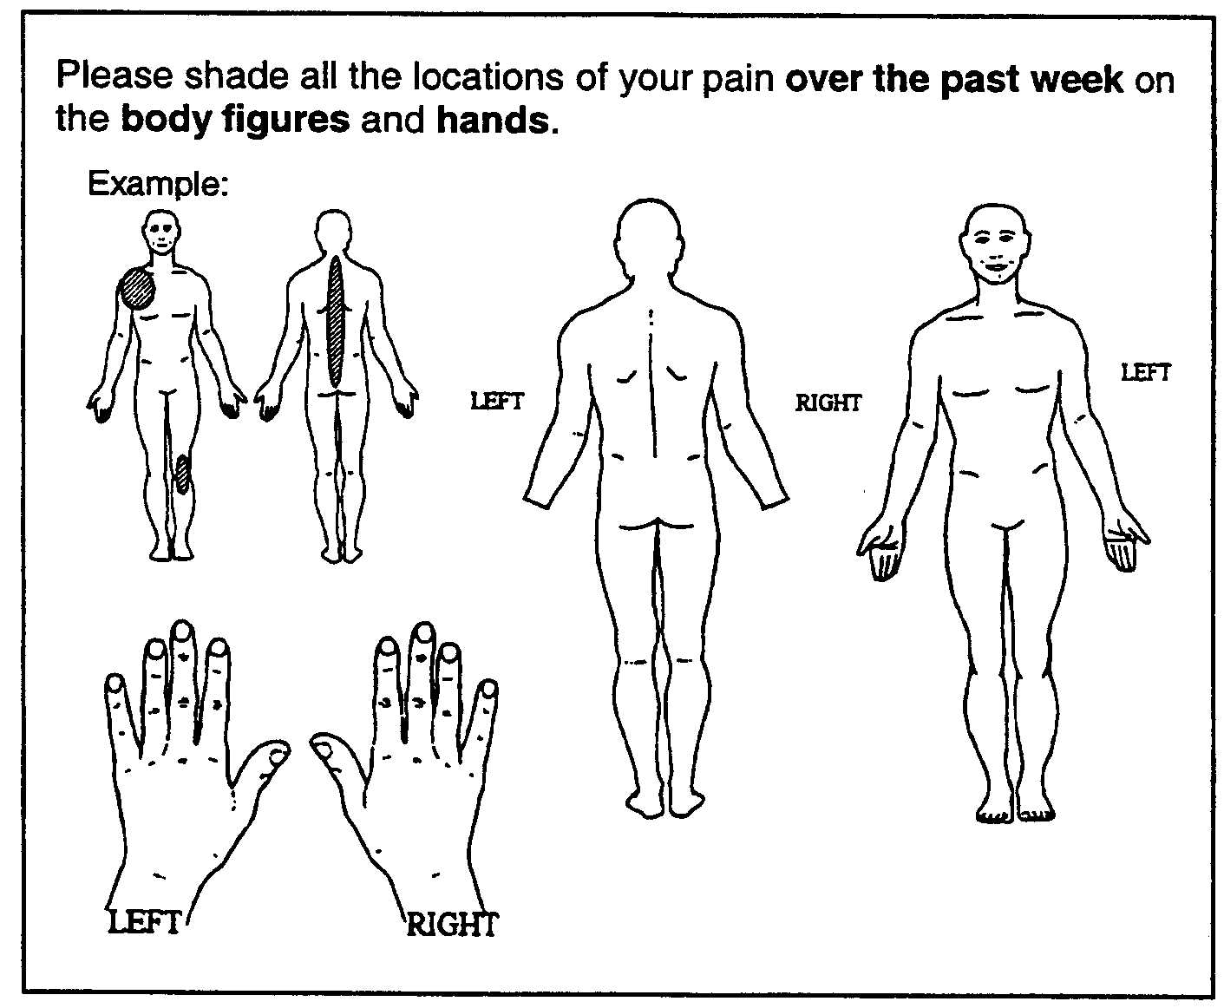
□ Cancer______________ □ Heart disease________________
Рак Болезни сердца
□ Leukemia ___________ □ High blood Pressure__________
Лейкемия Гипертония
□ Stroke______________ □ Heart Attack _______________
Инсульт Инфаркт
□ Colitis______________ □ Alcoholism_________________
Колиты Алкоголизм
□ Bleeding tendency______ □ Tuberculosis________________
Гемофилия Туберкулез
□ Psoriasis___________ □ Diabetes____________________
Псориаз Диабет
□ Asthma____________ □ Goiter______________________
Астма Зоб

